《概率论与数理统计》试卷（2学分 A）参考答案
一. 选择题

A B A C D .

二. 填空题
1. 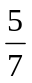； 2.. 4 ；

3. 5 / 9 ； 4. 7 / 8 (或0.875) ；
5. A=B ；
6. 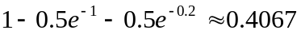

三解：由全概率公式及Bayes公式
P(该种子能发芽)＝0.1×0.9+0.9×0.2＝0.27
P(该种子来自发芽率高的一盒)＝(0.1×0.9)/0.27＝1/3

四. 解: (1) 当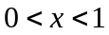时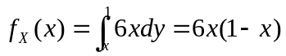 故
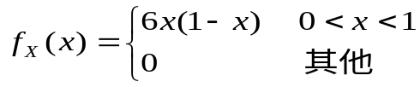
当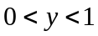时，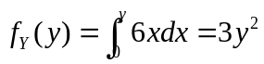 故 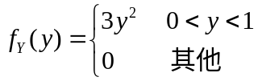
(2) 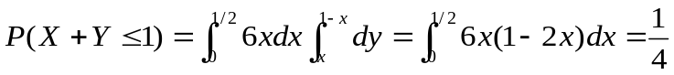

(3) EX=1/2，EY=3/4，EXY=2/5

cov(X, Y)=1/40

- 解: 由题意知 相互独立 , 且
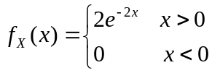 与 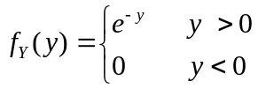.
当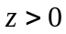时， 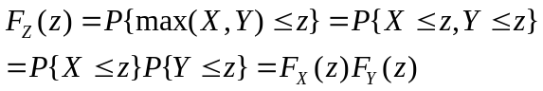
故 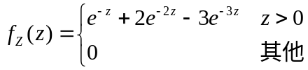

六 解：的分布函数 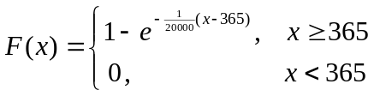，
于是 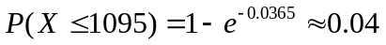
记 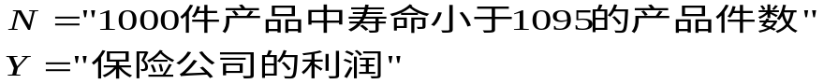
则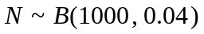，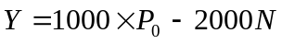，
由中心极限定理，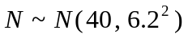，
于是
- 若保费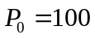元/件，则

（2）若保费为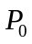，则
故 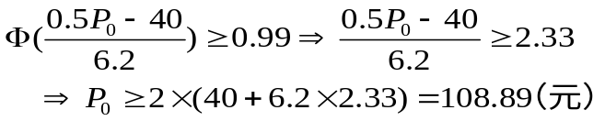

七解：（1）随机变量(X，Y)的概率密度函数为：
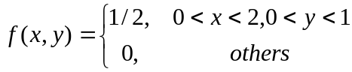
因为随机变量X，Y的边缘密度函数分别为
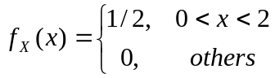，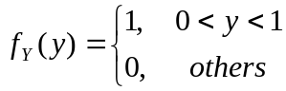
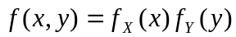，所以X，Y相互独立
随机变量(X，Y)的分布函数为：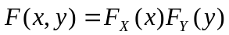
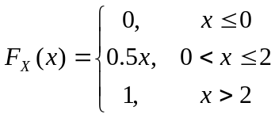， 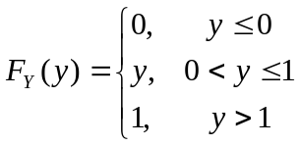
（2）EX=1，DX=1/3，EY=1/2，DY=1/12，
=1/3a+1/12b=0
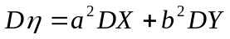=1
解得：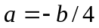，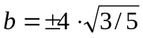

八. 解: (1) 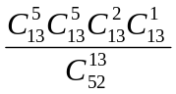
（2） B={有一张K}，A={黑桃K}，P(A|B)=1/4

九.（7分） 证明：由题设条件知
